Лабораторная работа №8.
Итерационные циклические вычислительные процессы с управлением по индексу/аргументу и функции.
Цель: Решить поставленные задачи при помощи итерационных циклических вычислительных процессов с управлением по индексу/аргументу и функции.
Оборудование: ПК, PascalABS.NET
Задание 1

Задача:
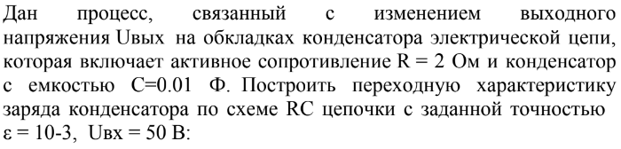

Математическая модель:
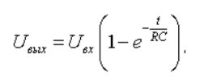

Блок схема:
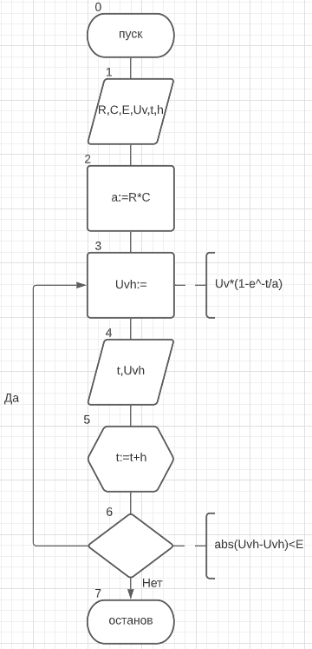

Обозначение переменных:
Имя | Тип | Смысл
R | Real | Входная переменная
C | Real | Входная переменная
E | Real | Входная переменная
Uv | Real | Входная переменная
Uvh | Real | Результирующая переменная
h | Real | Входная переменная
t | Real | Параметр цикла
a | Real | Промежуточная переменная

Код программы:
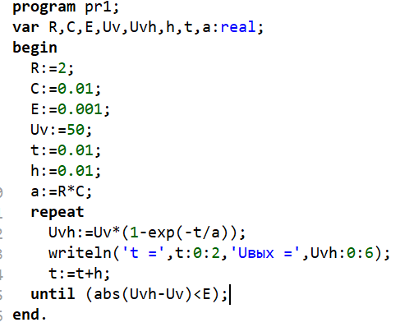

Результат выполнения работы:
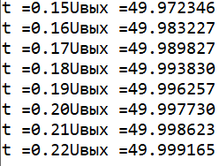

Анализ результатов вычисления:
При помощи итерационных циклических вычислительных процессов с управлением по индексу/аргументу и функции удалось верно решить задачу

Задание 2

Задача:

Математическая модель:
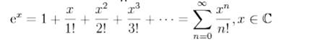

Блок схема:
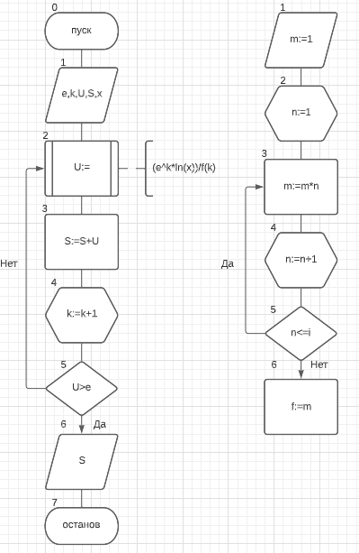

Обозначение переменных:
Имя | Тип | Смысл
x | Real | Входная переменная
U | Real | Промежуточная переменная
S | Real | Результирующая переменная
e | Real | Входная переменная
k | Integer | Аргумент цикла

Код программы:
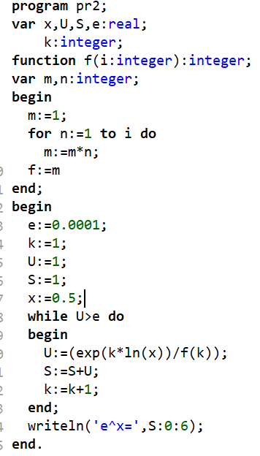

Результат выполнения работы:
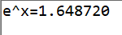

Анализ результатов вычисления:
При помощи итерационных циклических вычислительных процессов с управлением по индексу/аргументу и функции удалось верно решить поставленную задачу

Задание 3

Задача:

Математическая модель:
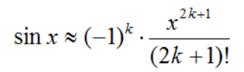

Блок схема:
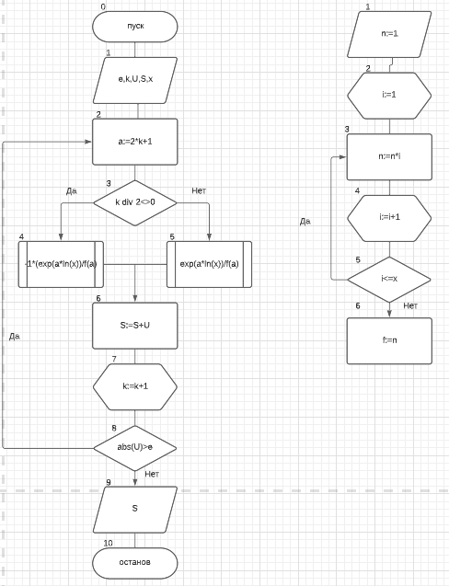

Обозначение переменных:
Имя | Тип | Смысл
k | Integer | Аргумент цикла
a | Integer | Промежуточная переменная
U | Real | Входная переменная
S | Real | Результирующая переменная
x | Real | Входная переменная
e | Real | Входная переменная

Код программы:
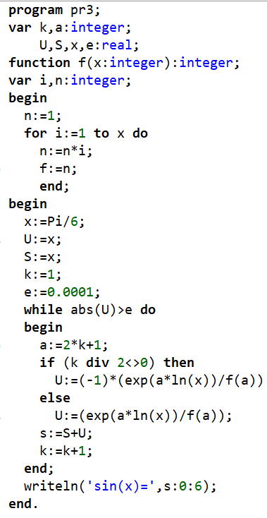

Результат выполнения работы:
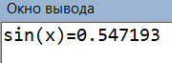

Анализ результатов вычисления:
При помощи итерационных циклических вычислительных процессов с управлением по индексу/аргументу и функции удалось найти примерное значение синуса угла

Задание 4

Задача:
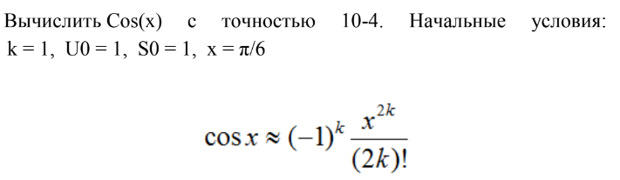

Математическая модель:
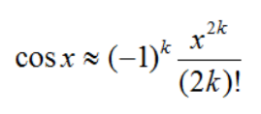

Блок схема:
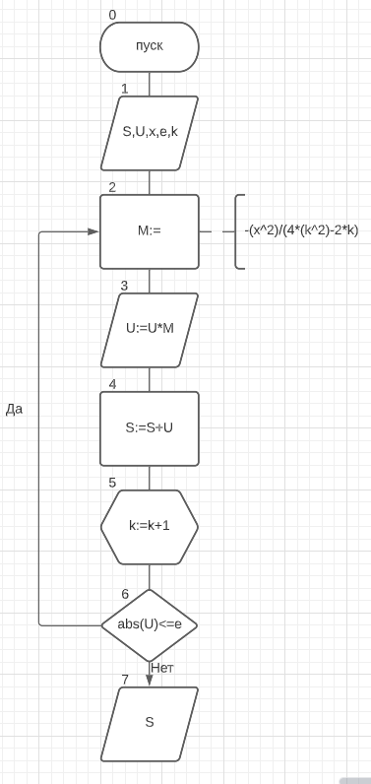

Обозначение переменных:
Имя | Тип | Смысл
e | Real | Входная переменная
U | Real | Входная переменная
S | Real | Результирующая переменная
x | Real | Входная переменная
M | Real | Промежуточная переменная
k | integer | Аргумент цикла

Код программы:
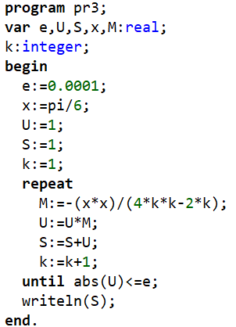

Результат выполнения работы:
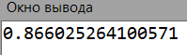

Анализ результатов вычисления:
При помощи итерационных циклических вычислительных процессов с управлением по индексу/аргументу и функции удалось найти примерное значение косинуса угла

Вывод:
Используя итерационный циклический вычислительный процесс с управлением по индексу/аргументу и функции, возможно находить значения различных функций с необходимой точностью

